# 手机百度输入法导入自定义词库

## 下载手机百度新世纪五笔词库文件.

1. 新世纪五笔字型资源库:<https://06wb.github.io/>
2. 手机百度词库文件下载地址:<https://06wb.github.io/Android/index.html>
3. 新世纪五笔QQ群下载: 38021162
4. 以下教程以QQ群中下载的文件导入手机百度输入法为例,如果是用浏览器下载的,只需要在第4步骤那里选择文件夹目录的时候选择你浏览器文件存储目录就行了.

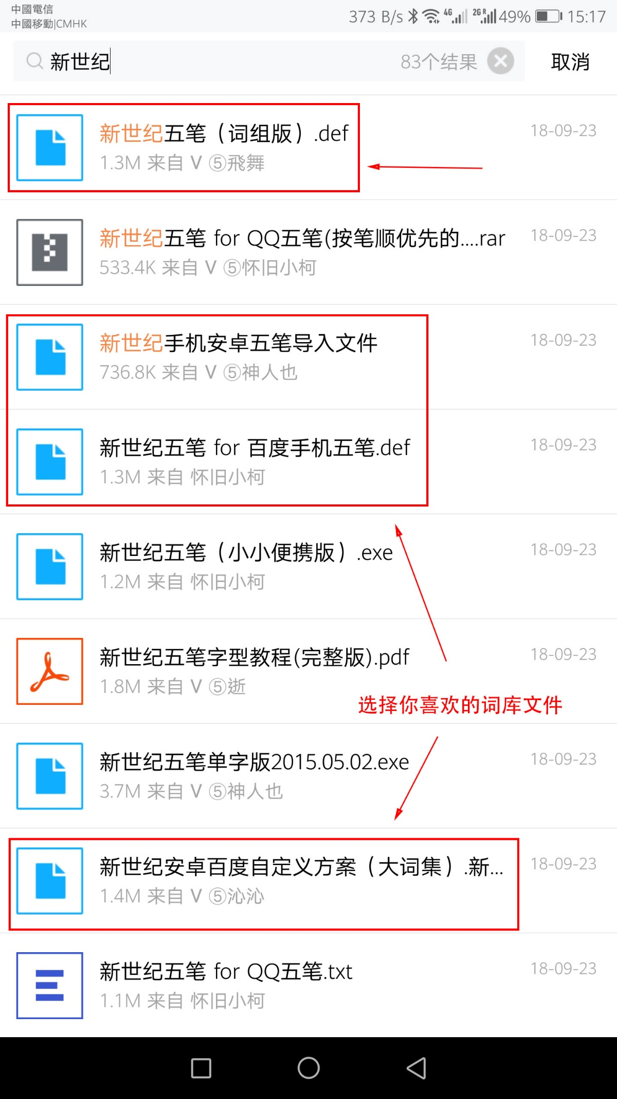

## 2.在文件管理器中找到你下载的文件并记下它的文件目录.

1. 看图.

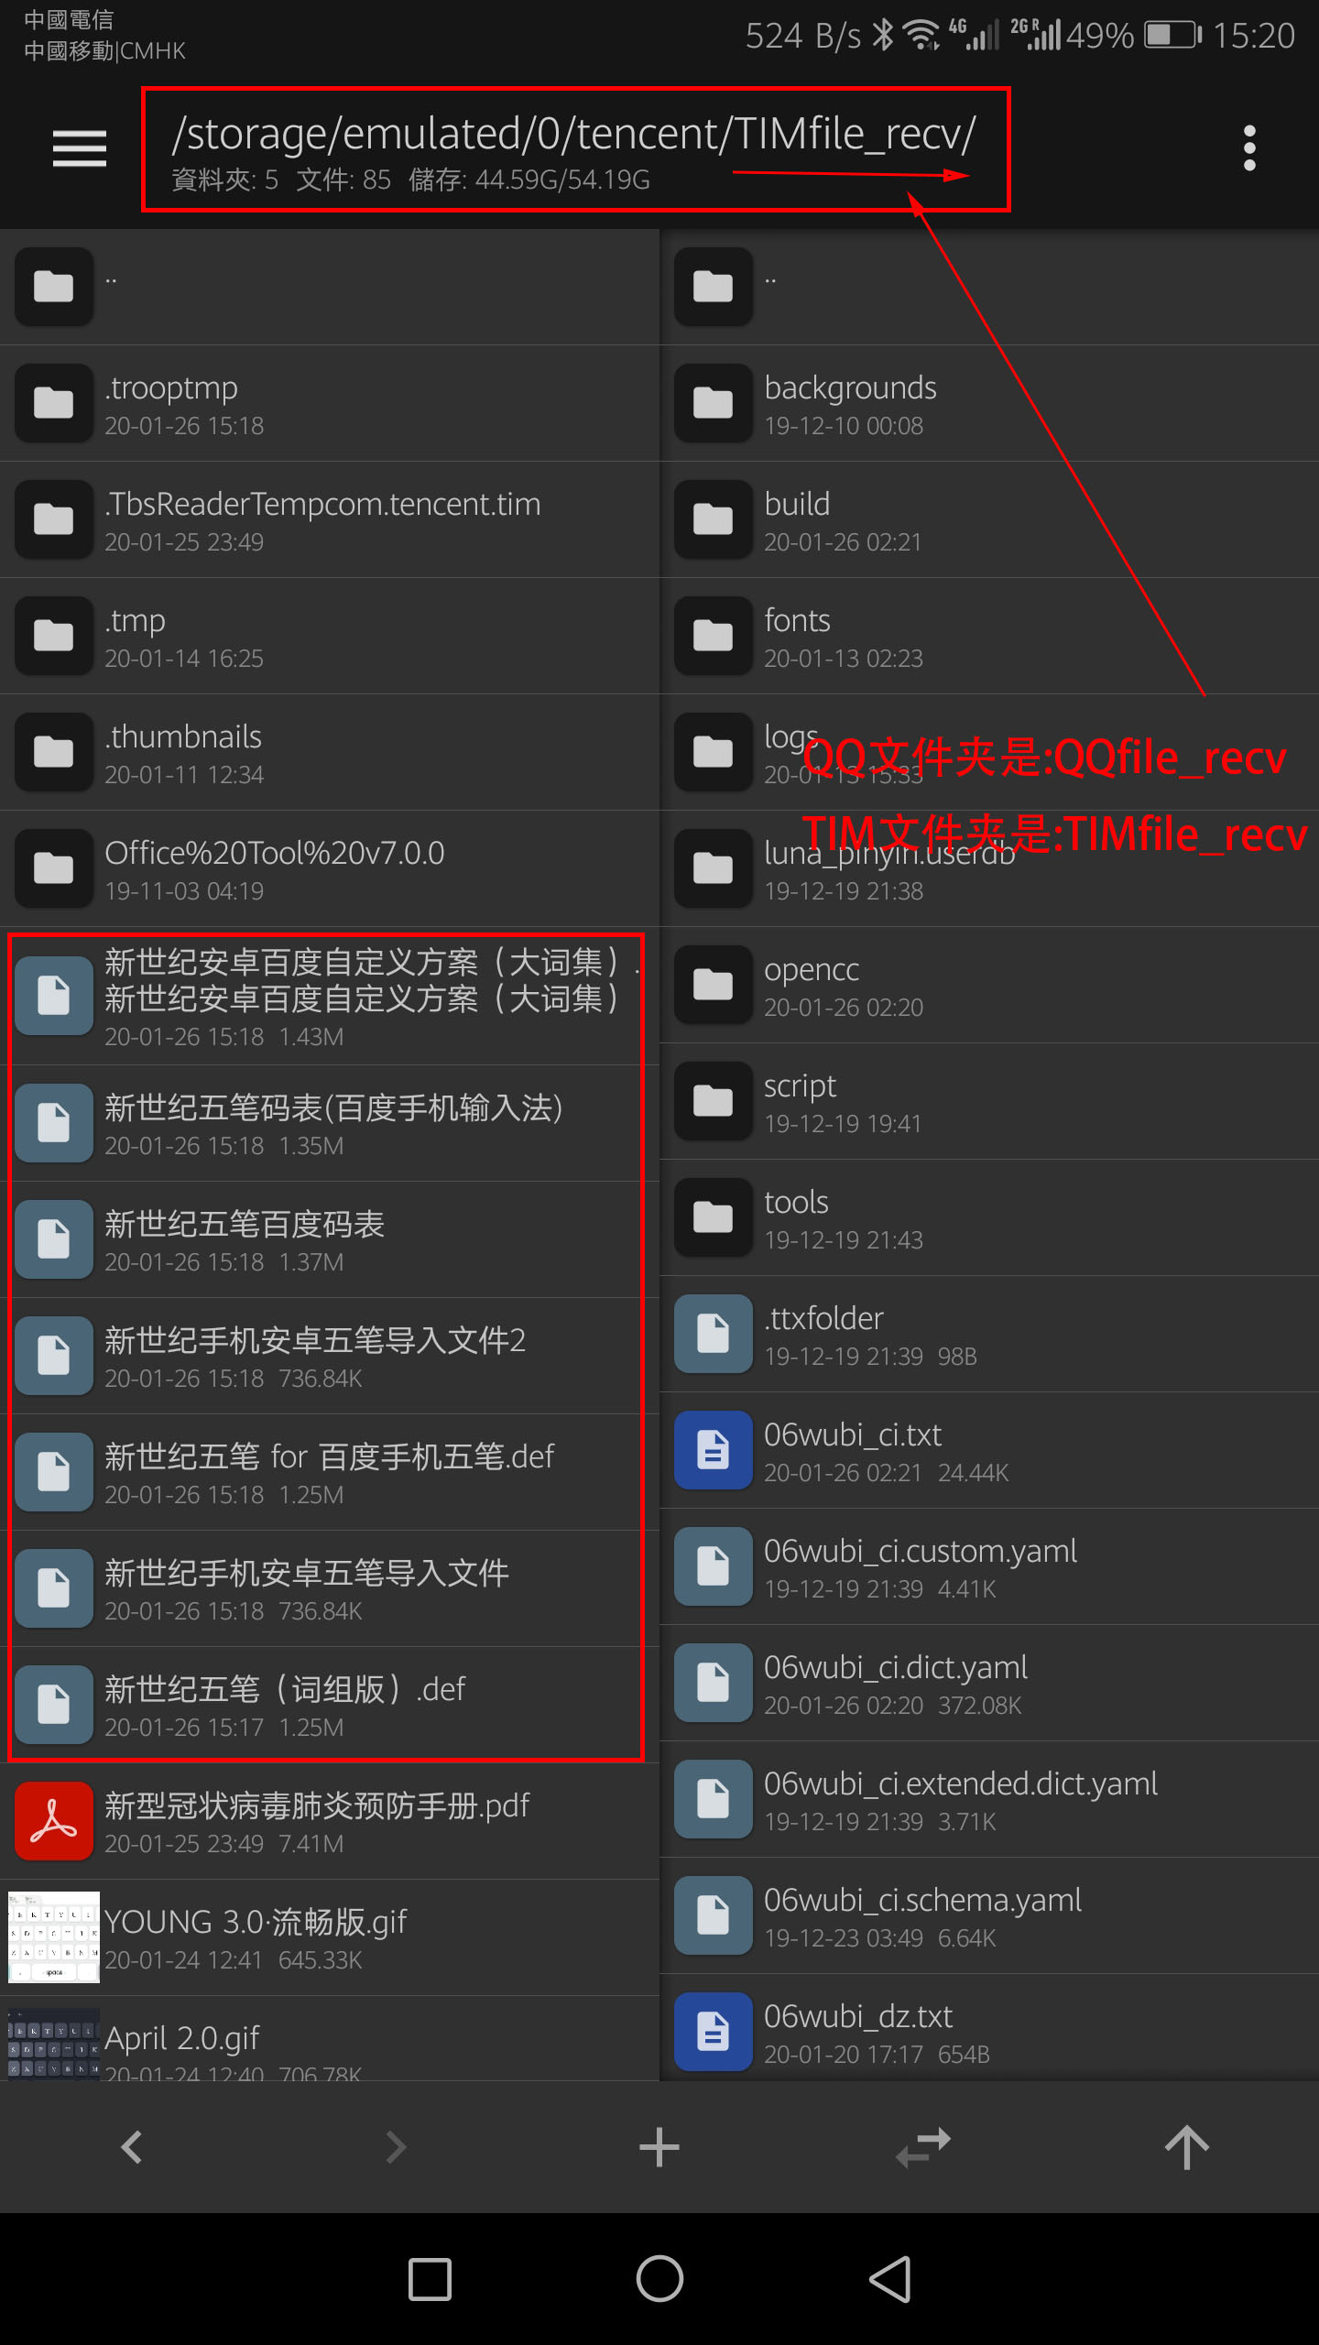

## 3.进入手机百度输入法设置界面.

1. 看图.

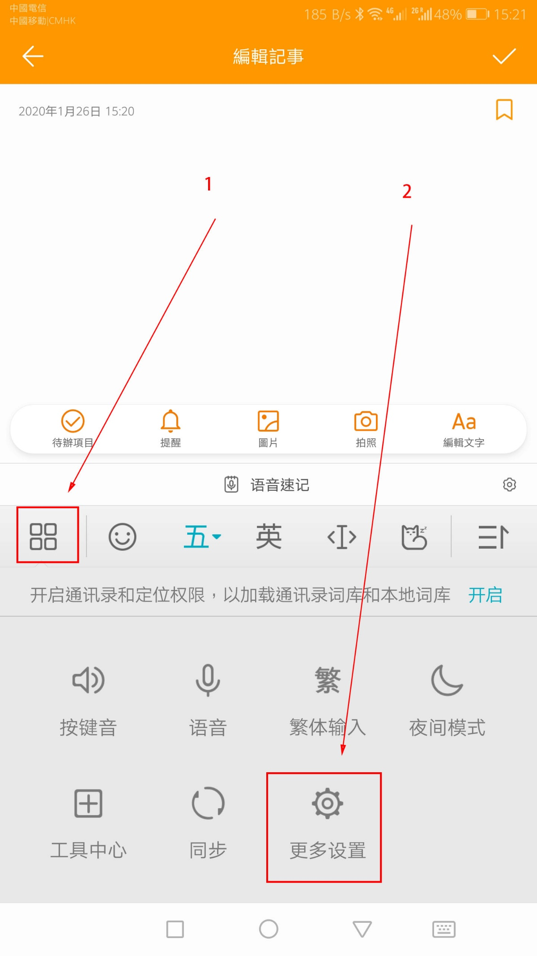

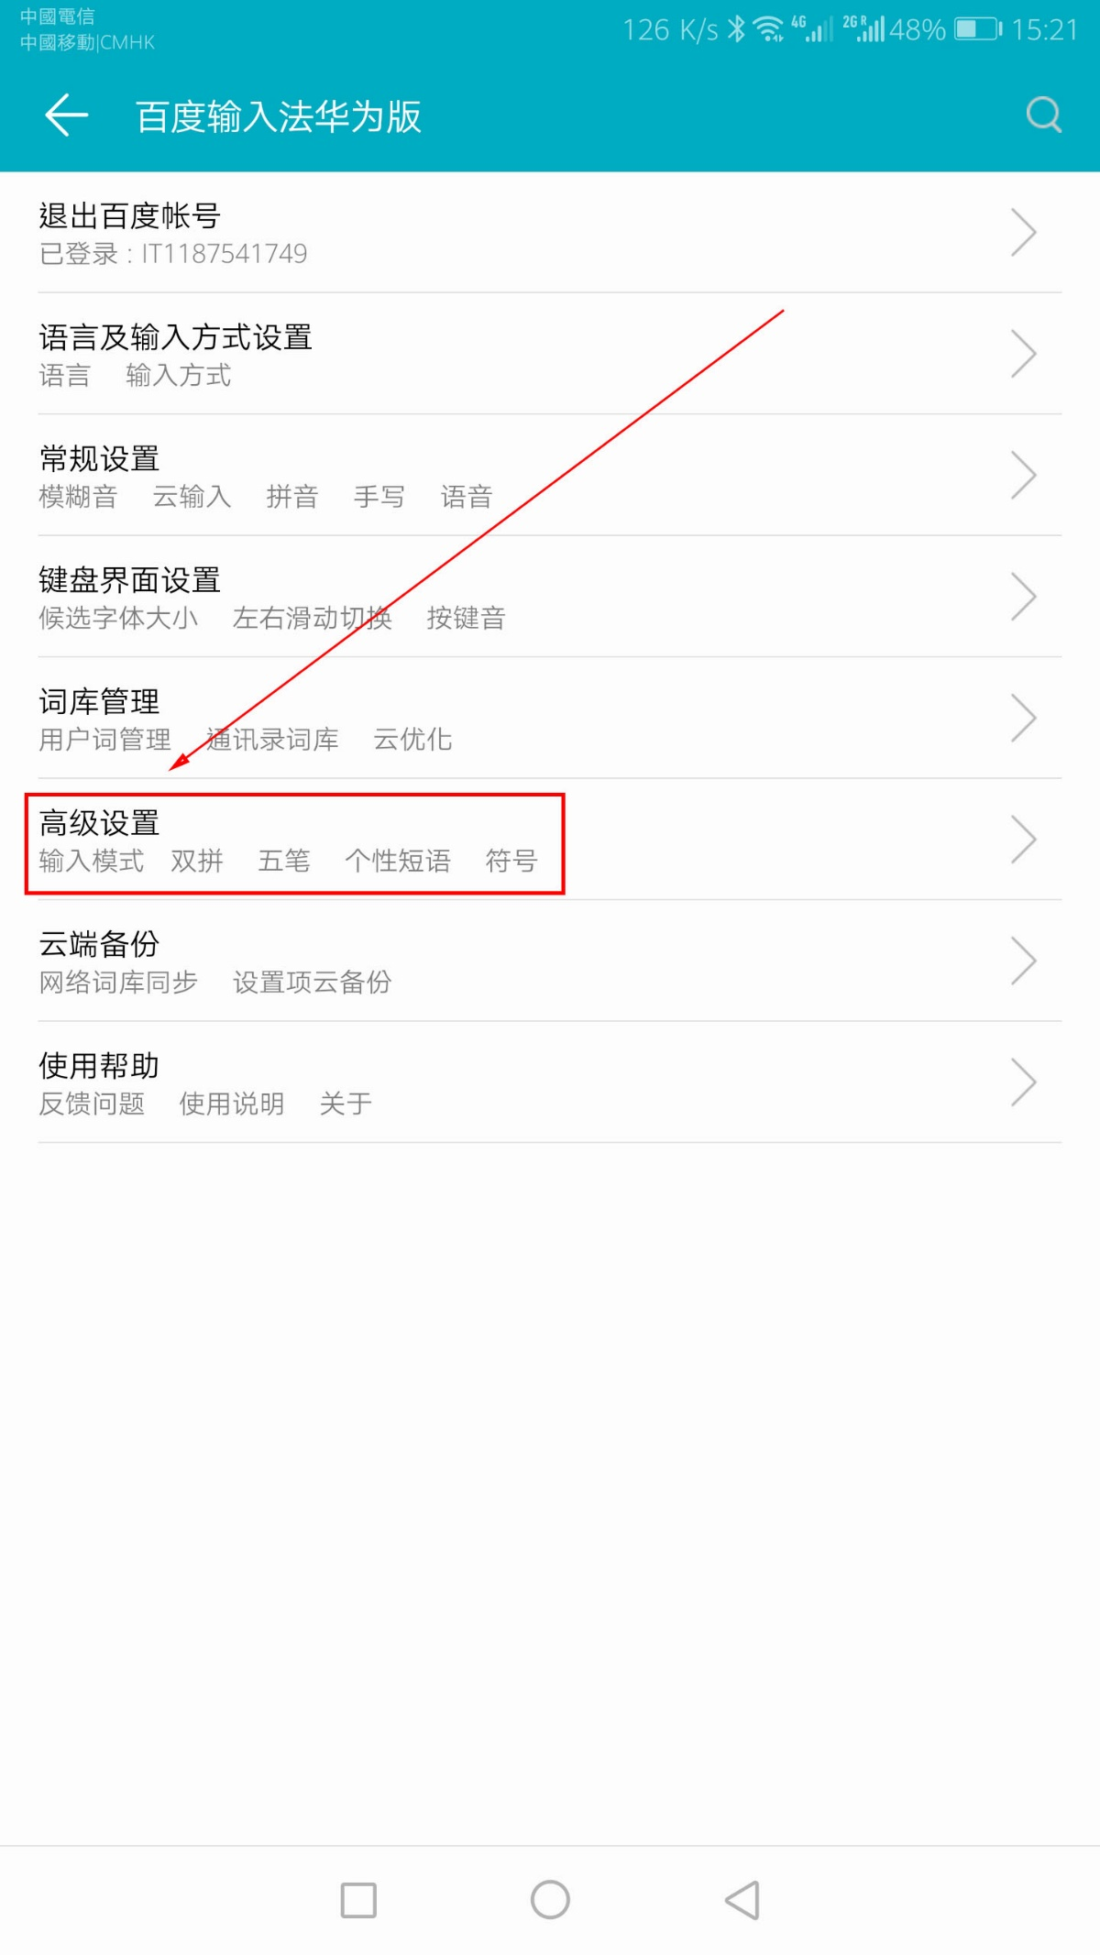

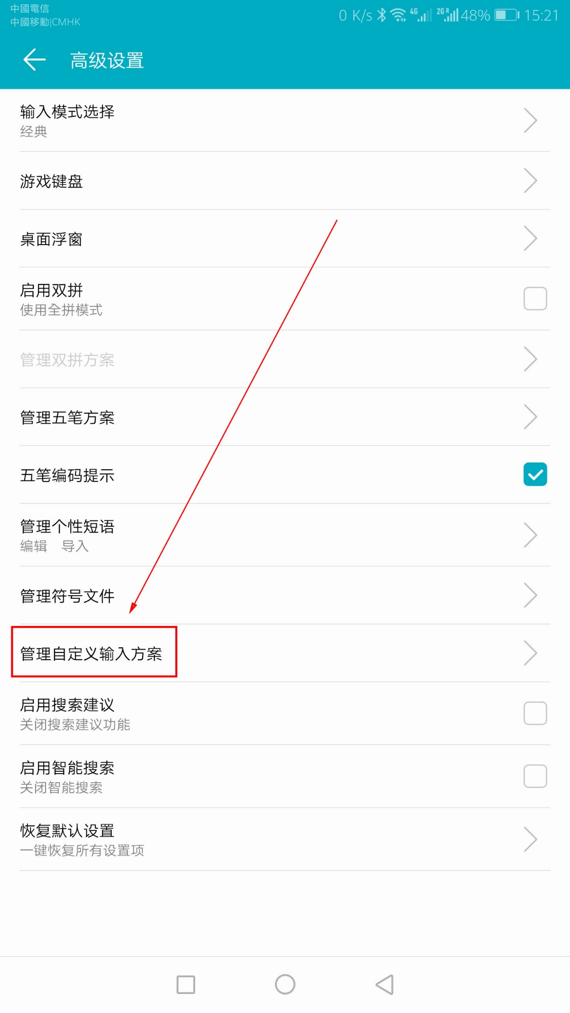

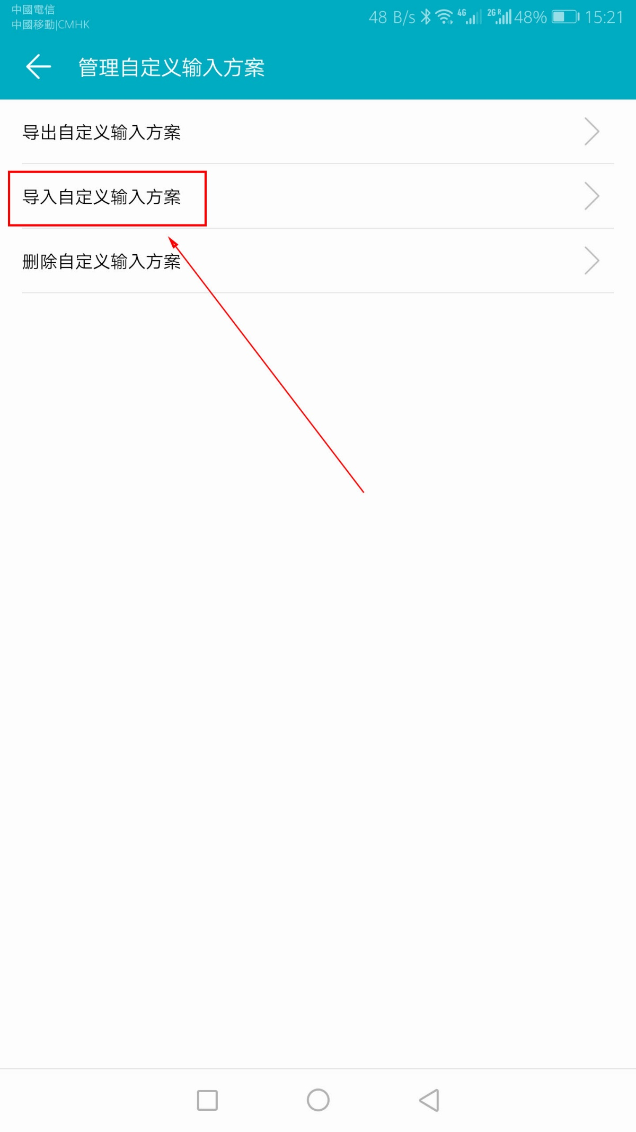

## 4.开始导入.

1. 找到你下载的词库文件,如果是用浏览器下载的,在选择词库的时候选择你浏览器文件存储目录就行了.

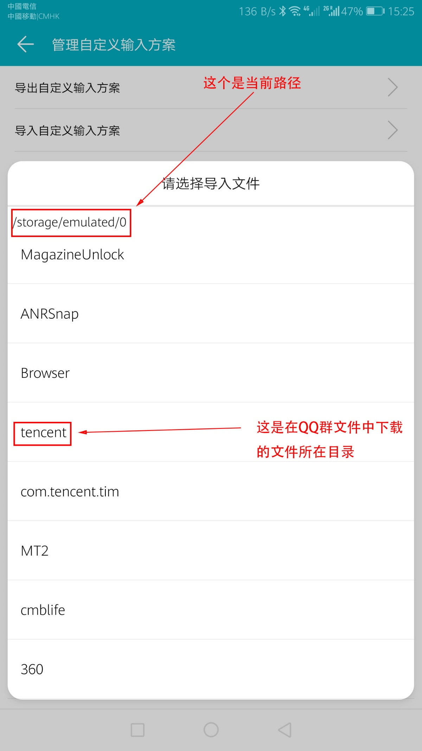

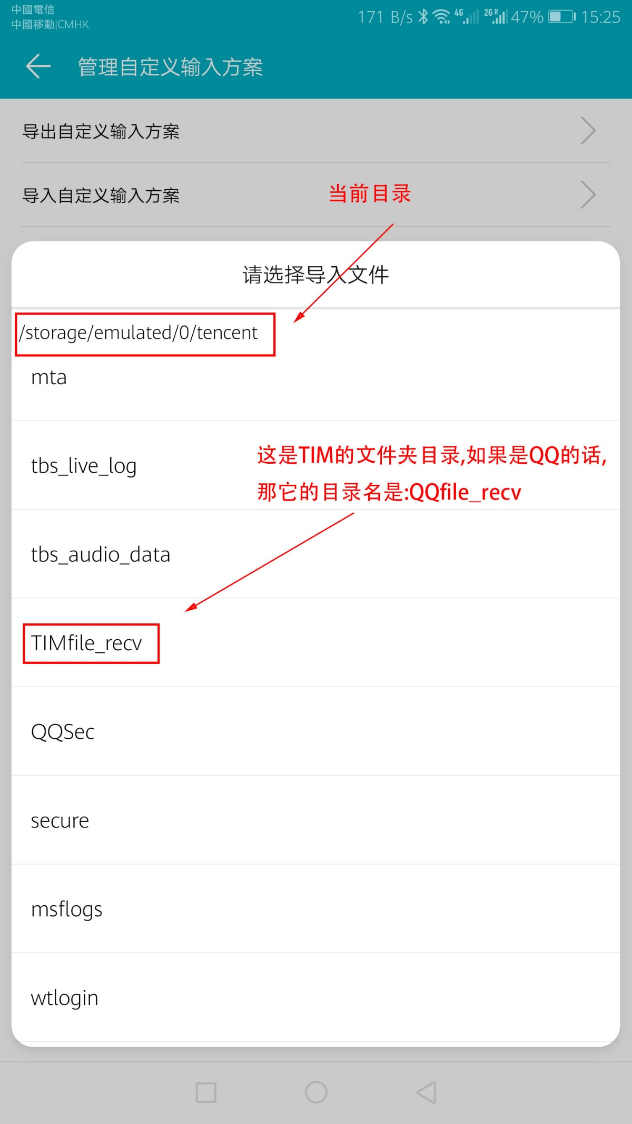

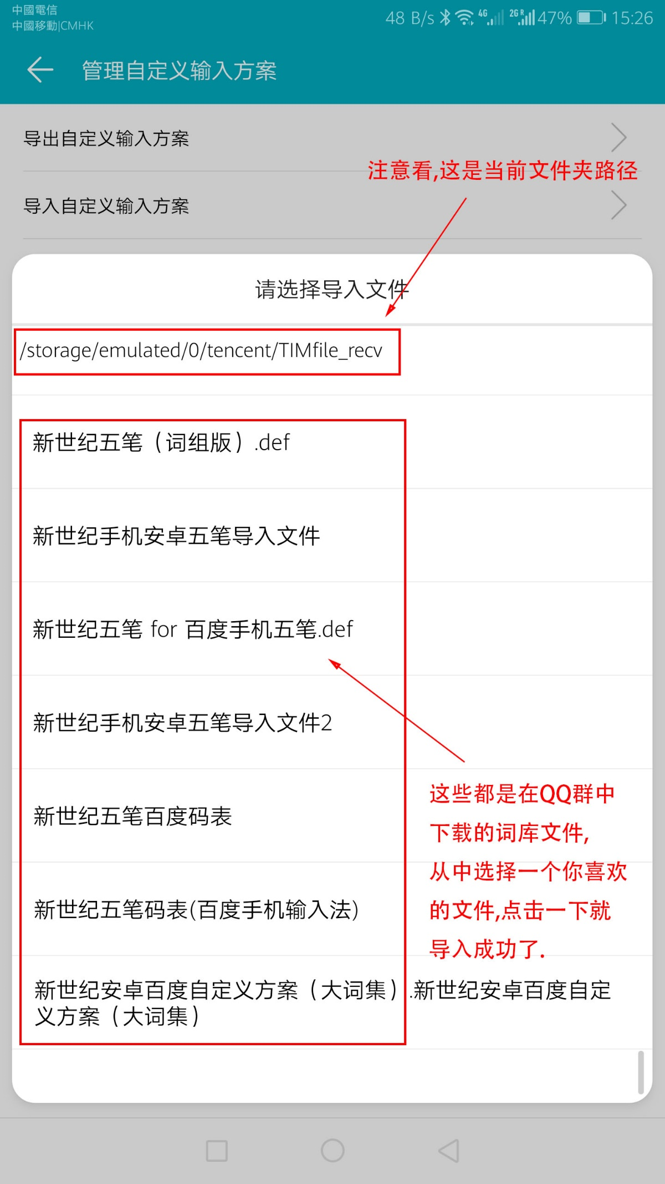

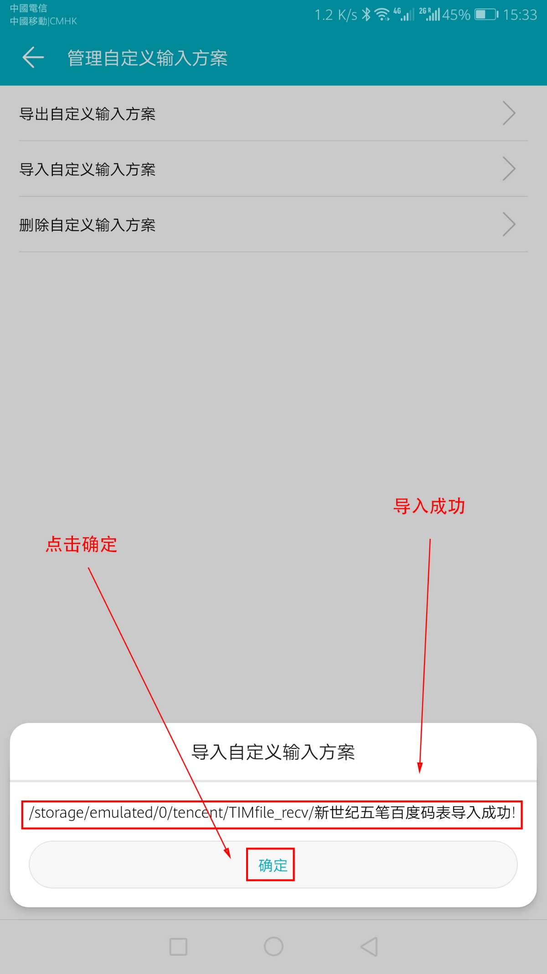

## 5.看一下导入成功后的效果.

1. 选择输入法,看图.

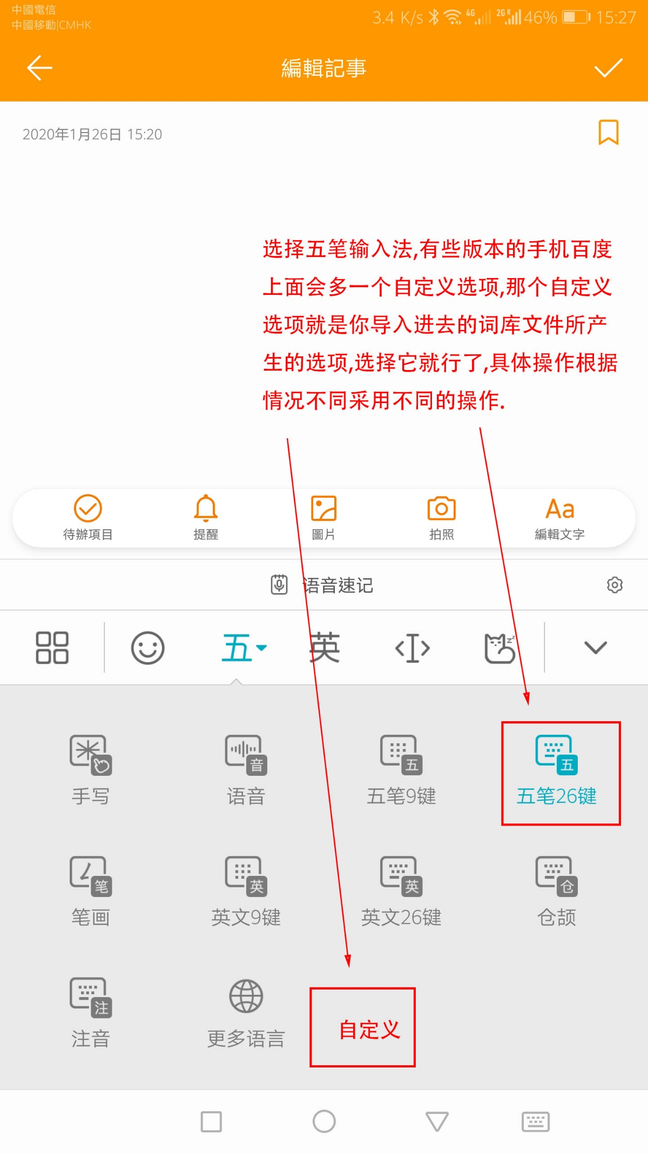

1. 看一下是不是新世纪五笔.

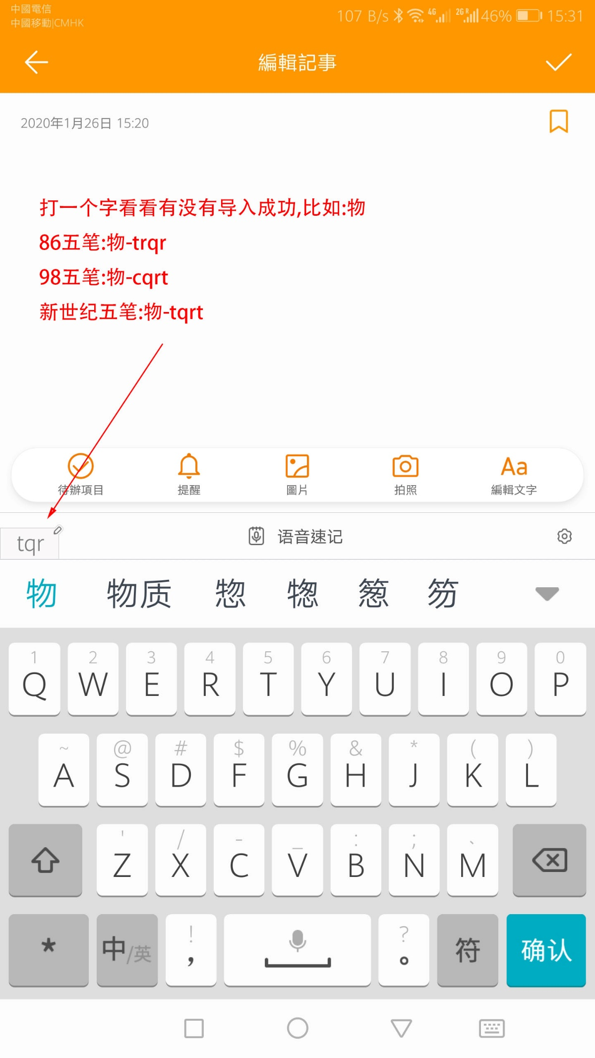

## 6.安装完成,看看效果.

1. 如图.

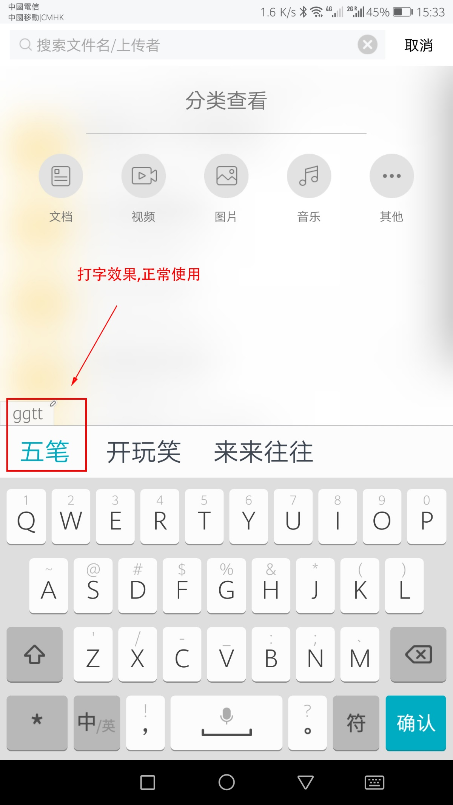

## 7.注意事项.

1. 如果是用浏览器下载的,导入的时候那就要到浏览器文件存储目录中去找,如果不知道在那个文件夹中,那就用文件管理器搜索你下载的文件的文件名,搜索到后在属性或者详情中查看文件路径,然后记下文件路径,再进入输入法界面去导入,导入的时候进入你词库存放文件夹就行了.
2. 推介使用的文件管理器:MT管理器.